МІНІСТЕРСТВО ОСВІТИ І НАУКИ, МОЛОДІ ТА СПОРТУ УКРАЇНИ
Національний аерокосмічний університет ім. М.Є. Жуковського
“Харківський авіаційний інститут”

Кафедра комп’ютерних систем, мереж і кібербезпеки

Лабораторна робота № 1

з дисципліни “Технології програмування”

ЗНАЙОМСТВО ІЗ ІНТЕГРОВАНИМИ СЕРЕДОВИЩАМИ РОЗРОБКИ (IDE)
ТА ПРОГРАМОЮ НА МОВ І JAVA.

ХАІ.503.525і1.22о. 125, ПЗ

Виконав студент гр. 525і1 Проценко Д.І.
(№ групи) (П.І.Б.)

(підпис, дата)

Перевірив ст. викладач каф.503
(науковий ступінь, вчене звання, посада)

Здоровець Ю. В.

(підпис, дата) (П.І.Б.)

Харків 2022
Тема роботи: Знайомство із інтегрованими середовищами розробки (IDE)
та програмою на мов і JAVA.
Мета роботи:
1. Ознайомитися з інтегрованим середовищем розробки Eclipse.
2. Ознайомитися з інтегрованим середовищем розробки IntelliJ IDEA.

Завдання 1.

Частина 1
Умови завдання

Ознайомитсь із середою розробки Eclise.

Частина 2. Текст програми

Відповідно до завдання в середовищі Eclipse була написана програма, яка наведена нижче.

import java.io.BufferedReader;
import java.io.IOException;
import java.io.InputStreamReader;

public class FirstProgram
{

public static void main(String[] args) throws IOException
{
System.out.println("What`s your name?");
BufferedReader input = new BufferedReader(
new InputStreamReader (System.in));
String userName = input.readLine();
System.out.println("Hello, " + userName + "!");
}
}

Частина 3. Скріншоти
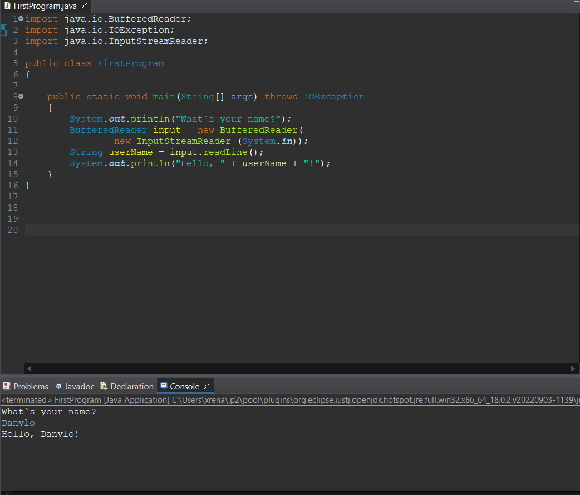

Завдання 2.

Частина 1
Умови завдання

Ознайомитсь із середою розробки IntelliJ IDEA.

Частина 2. Текст програми

Відповідно до завдання в середовищі IntelliJ IDEA була написана програма, яка наведена нижче.

public class Main {
public Main() {
}
public static void main(String[] args) {
System.out.println("Hello world!");
}
}
}

Частина 3. Скріншоти
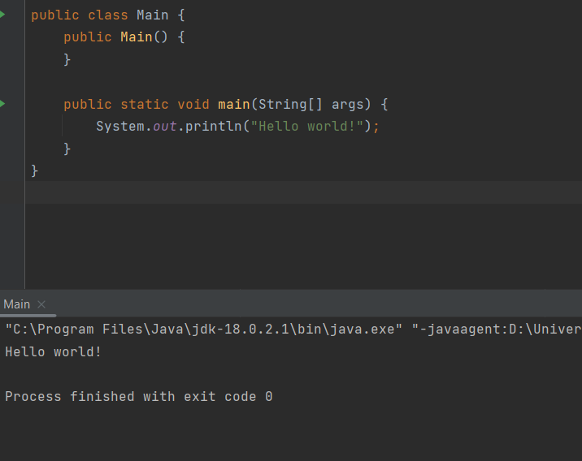

Висновки
Отримав навички працювання у різних середовищах. За моїм враженням IntelliJ IDEA у всьому переважає Eclipce – воно більш мінімалістичне та єргономічне(до тогж більш схоже на Visual Studio), з більшим фунціоналом(швидкі виправлення і т.і.), тому надалі я буду використовувати IntelliJ IDEA.

Використані джерела
- Лекції з “Технології програмування”

